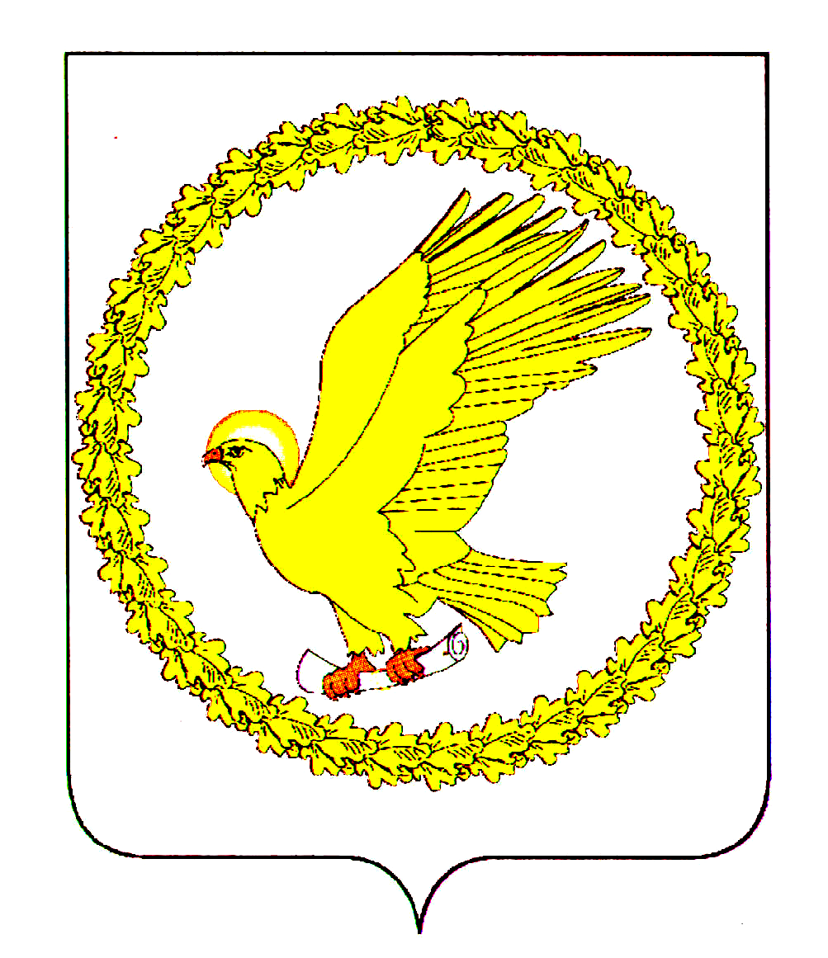
ГЛАВА
ИВАНОВСКОГО МУНИЦИПАЛЬНОГО ОКРУГА
ИВАНОВСКОЙ ОБЛАСТИ

ПОСТАНОВЛЕНИЕ

11.08.2026 № 35 .
г. Иваново

О проведении общественных обсуждений по проекту предоставления разрешения на отклонение от предельных параметров разрешенного строительства объекта капитального строительства на земельном участке с кадастровым номером 37:05:031019:854, расположенном по адресу:
Российская Федерация, Ивановская область, м.о. Ивановский, с. Панеево,
ул. Деревенская, з/у 16Б

Руководствуясь статьей 40 Градостроительного кодекса Российской Федерации, статьей 16 Федерального закона от 06.10.2003 № 131-ФЗ «Об общих принципах организации местного самоуправления в Российской Федерации», Уставом Ивановского муниципального округа Ивановской области, Положением об организации и проведении общественных обсуждений или публичных слушаний по вопросам градостроительной деятельности на территории Ивановского муниципального округа», утвержденным решением Совета Ивановского муниципального округа от 23.04.2026 № 291, на основании обращения Семенова Павла Борисовича от 23.07.2026 (№ 2159 от 23.07.2026), п о с т а н о в л я ю:
1. Провести общественные обсуждения по проекту предоставления разрешения на отклонение от предельных параметров разрешенного строительства объекта капитального строительства, установленных градостроительным регламентом территориальной зоны ЖЗ-5: «Зона индивидуальной жилой застройки» Правил землепользования и застройки Коляновского сельского поселения, утвержденных решением Совета Ивановского муниципального района от 22.02.2018 № 372, в отношении земельного участка с кадастровым номером 37:05:031019:854, расположенного по адресу: Российская Федерация, Ивановская область, м.о. Ивановский, с. Панеево, ул. Деревенская, з/у 16Б, категории земель «Земли населенных пунктов», с видом разрешенного использования «Для ведения личного подсобного хозяйства», площадью 1 267 кв. м, в части:
- сокращение отступа от северной границы земельного участка с 5 метров до 0 метров;
- сокращение отступа от западной границы земельного участка с 3 метров до 1,5 метров (далее -Проект).
2. Срок проведения общественных обсуждений по Проекту — со дня оповещения жителей муниципального образования об их проведении (12 августа 2026 года) до дня опубликования заключения о результатах общественных обсуждений (не более 30 дней).
3. Комиссии по подготовке проекта Правил землепользования и застройки Ивановского муниципального округа осуществить подготовку и проведение общественных обсуждений в соответствии с требованиями градостроительного законодательства.
4. Предложения физических/юридических лиц по Проекту могут быть представлены в письменном виде по адресу: 153008, г. Иваново, ул. Постышева, д. 46 или в форме электронного документа с использованием федеральной государственной информационной системы «Единый портал государственных и муниципальных услуг (функций)» по ссылке: https://www.gosuslugi.ru/ в срок до 25.08.2026 (включительно).
5. Опубликовать настоящее постановление в общественно-политической газете «Наше слово» и разместить на официальном сайте Ивановского муниципального округа.
6. Контроль за исполнением настоящего постановления возложить на начальника Управления координации земельных отношений Администрации Ивановского муниципального округа Н.Н. Шитую.
7. Настоящее постановление вступает в силу после дня его официального опубликования.

Глава Ивановского муниципального округа С.В. Низов

